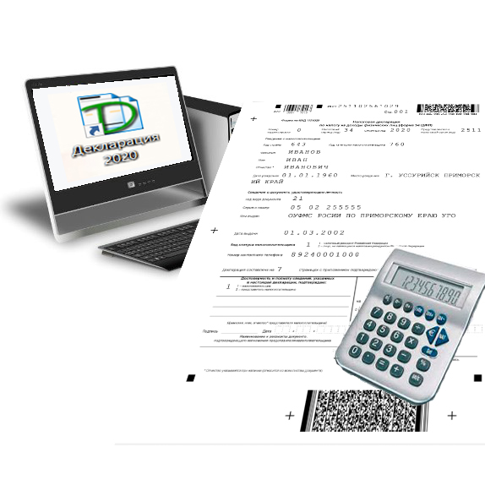
Пошаговая «инструкция»
по заполнению декларации
по форме «З-НДФЛ»
(с помощью программного обеспечения, расположенного на сайте www.nalog.ru)
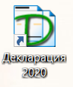 | Открываем программу «Декларация»
- На вкладке «Задание условий» набираем код инспекции – 2511
(Межрайонная инспекция Федеральной налоговой службы России №9 по Приморскому краю)
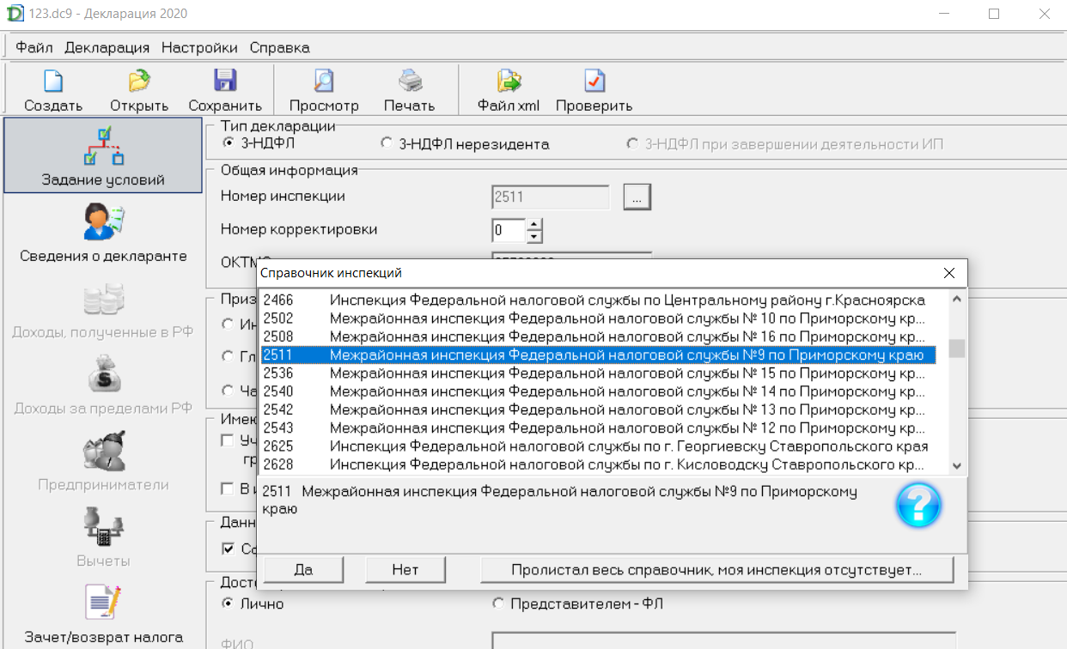

- На этой же вкладе, заполняем поле «ОКТМО»
( Коды «ОКТМО» приведены в таблице ниже)

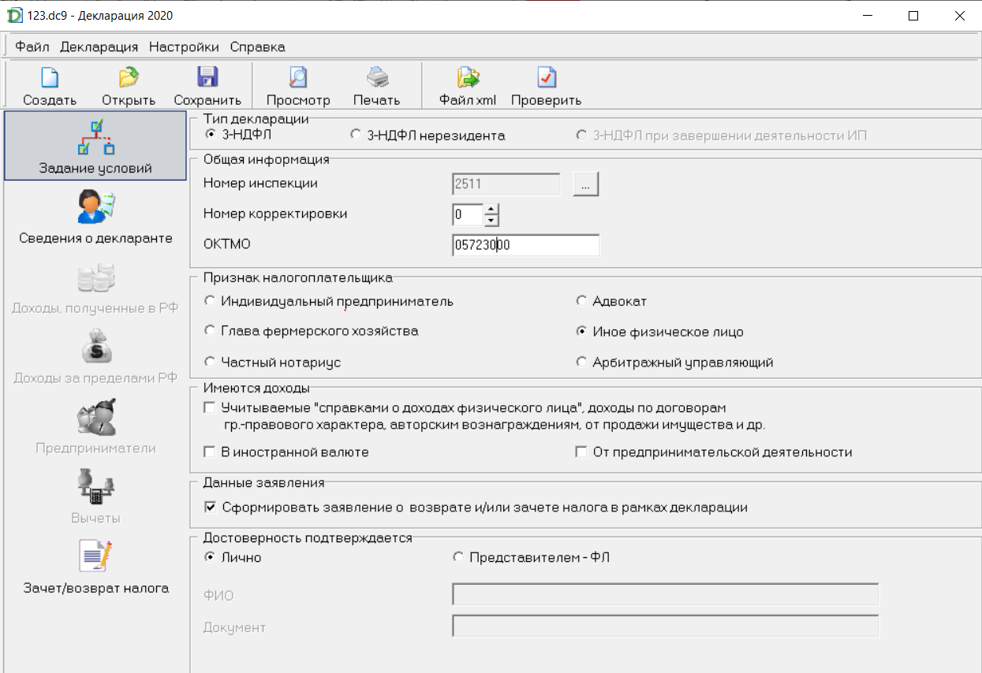

Коды «ОКТМО»
(Межрайонной ИФНС России №9 по Приморскому краю):

Наименование муниципального образования | код ОКТМО
Уссурийский городской округ | 05723000
Михайловский муниципальный район
Сельское поселение Григорьевское МО | 05620406
Сельское поселение Ивановское МО | 05620408
Сельское поселение КремовскоеМО | 05620410
Сельское поселение Михайловское МО | 05620419
Городское поселение Новошахтинское МО | 05620154
Сельское поселение Осиновское МО | 05620425
Сельское поселение Сунятсенское МО | 05620428
Октябрьский муниципальный округ | 05526000
Пограничный муниципальный округ | 05532000
Дальнереченский городской округ | 05708000
Дальнереченский муниципальный район
Сельское поселение Веденкинское МО | 05607408
Сельское поселение Малиновское МО | 05607413
Сельское поселение Ореховское МО | 05607422
Сельское поселение Ракитненское МО | 05607425
Сельское поселение Рождественское МО | 05607428
Сельское поселение Сальское МО | 05607431
Межселенные территории Дальнереченского муниципального района, находящиеся вне границ сельских поселений | 05607701
Красноармейский муниципальный район
Городское поселение Востокское МО | 05614154
Сельское поселение Вострецовское МО | 05614406
Сельское поселение Глубинненское МО | 05614408
Сельское поселение Дальнекутское МО | 05614413
Сельское поселение Измайлихинское МО | 05614416
Сельское поселение Лукьяновское МО | 05614420
Сельское поселение Мельничное МО | 05614422
Сельское поселение Новопокровское МО | 05614428
Сельское поселение Рощинское МО | 05614431
Сельское поселение Таежненское МО | 05614437
Пожарский муниципальный район
Сельское поселение Верхнеперевальское МО | 05634404
Сельское поселение Губеровское МО | 05634407
Сельское поселение Игнатьевское МО | 05634413
Сельское поселение Краснояровское МО | 05634416
Городское поселение Лучегорское МО | 05634151
Сельское поселение Нагорненское МО | 05634418
Сельское поселение Пожарское МО | 05634420
Сельское поселение Светлогорское МО | 05634421
Сельское поселение Соболинское МО | 05634424
Сельское поселение Федосьевское МО | 05634422
Межселенные территории Пожарского муниципального района, находящиеся вне границ городских и сельских поселений | 05634701
Лесозаводский городской округ | 05711000
Киpовский муниципальный район
Сельское поселение Горненское МО | 05612407
Городское поселение Горноключевское МО | 05612154
Городское поселение Кировское МО | 05612151
Сельское поселение Крыловское МО | 05612413
Сельское поселение Руновское МО | 05612428
Сельское поселение Хвищанское МО | 05612434
Межселенные территории Кировского муниципального района, находящиеся вне границ городских и сельских поселений | 05612701

3.На вкладке «Сведения о декларанте» заполняем все поля, согласно паспортных данных:
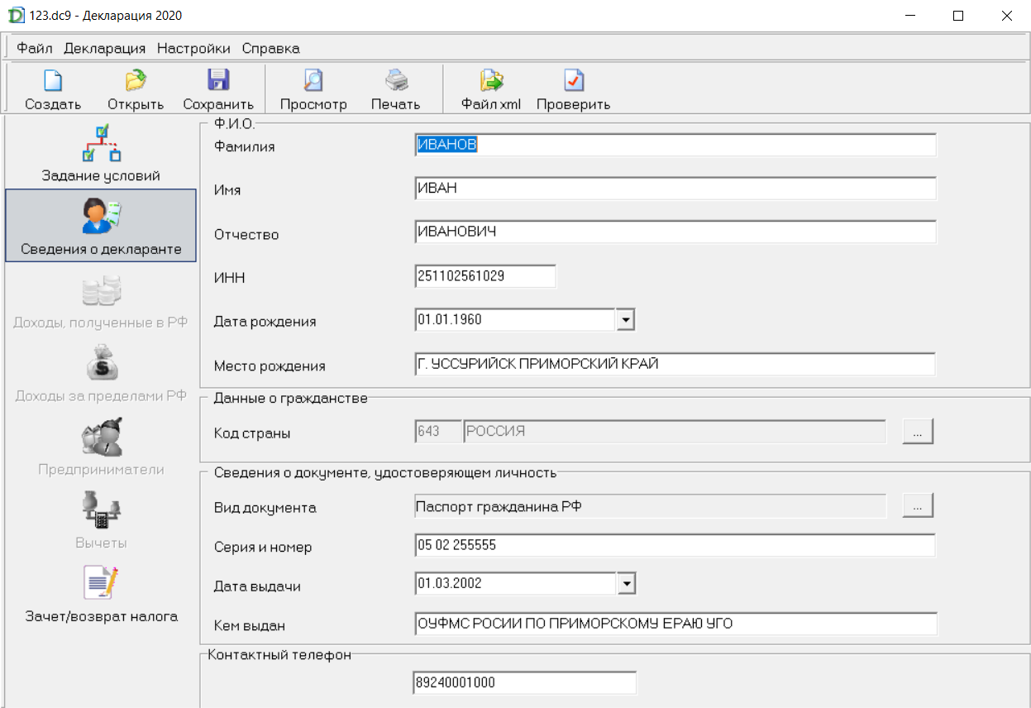
4. На вкладке «Доходы, полученные в РФ» заполняем поля «Источники выплат» (Наименование источника выплаты: организация или индивидуальный предприниматель, с указанием ИНН, КПП(только у организации), ОКТМО).

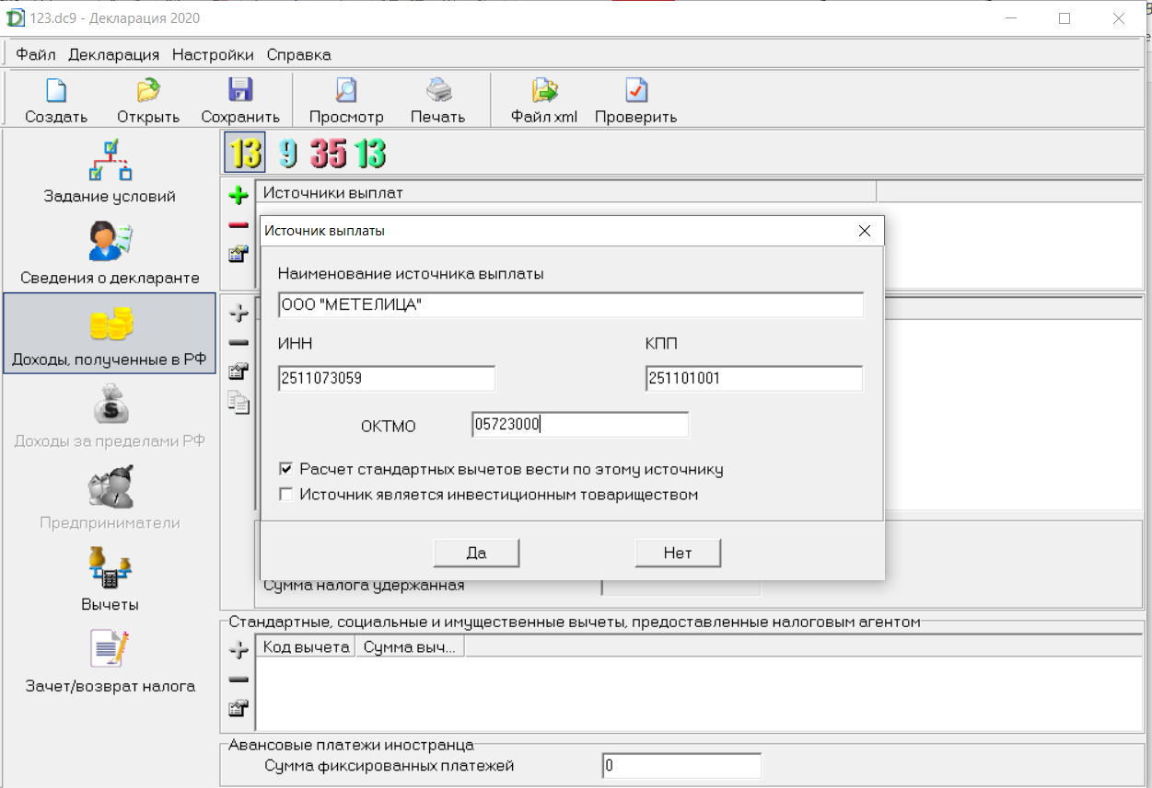

Заполняем доходы по месяцам, на основании справки о доходах по форме 2-НДФЛ:

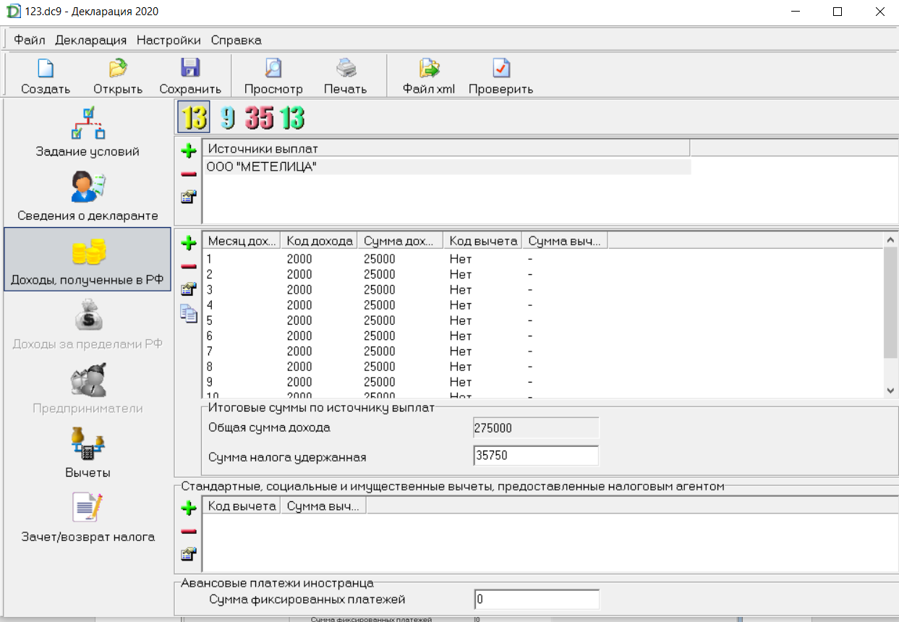
Сверяем!
Совпадает со справкой 2-НДФЛ

Обращаем Ваше внимание!
- Поле «Общая сумма дохода» заполняется и суммируется программой автоматически.
- Поле «Сумма налога удержанная» заполняются налогоплательщиком самостоятельно.

Заполняем «Стандартные, социальные и имущественные вычеты, на основании справки о доходах по форме 2-НДФЛ:

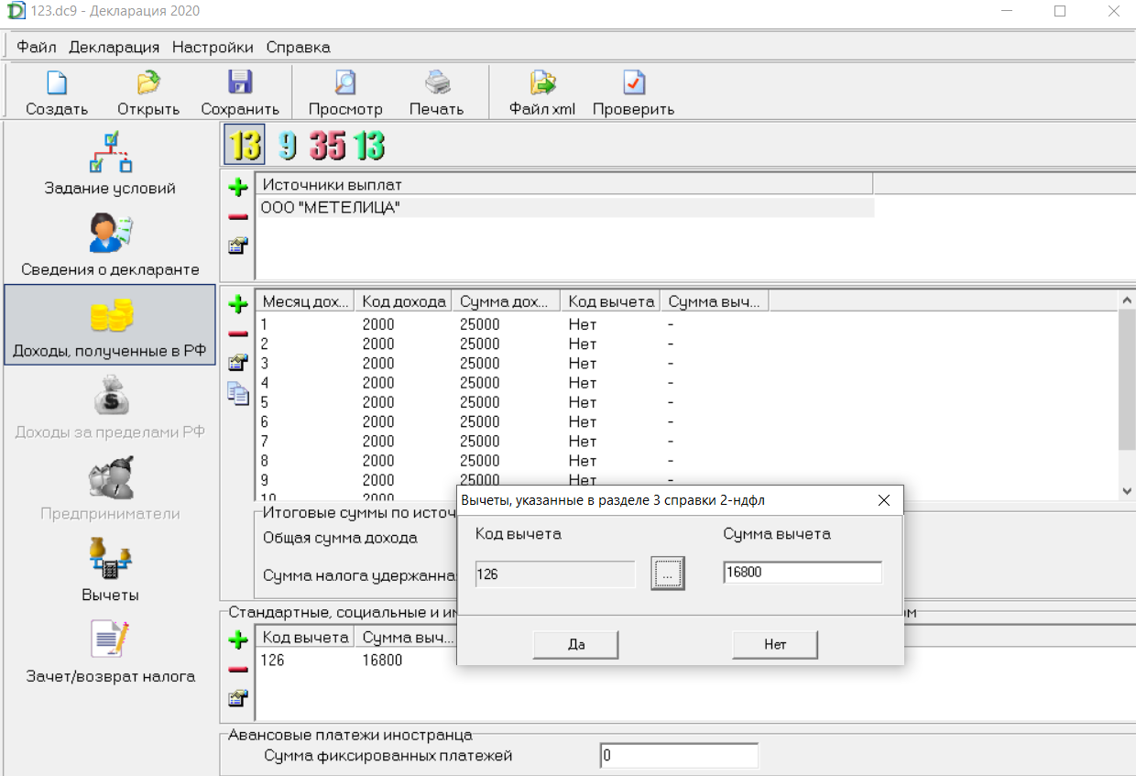

5. В разделе «Вычеты» заполняются вкладки, в зависимости от цели подачи декларации:

- «Стандартные налоговые вычеты»: 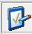

Заполняется в случае необходимости перерасчета стандартных налоговых вычетов, представленных работодателем.
(Необходимо указать количество несовершеннолетних детей, а также учащихся до 24 лет.)
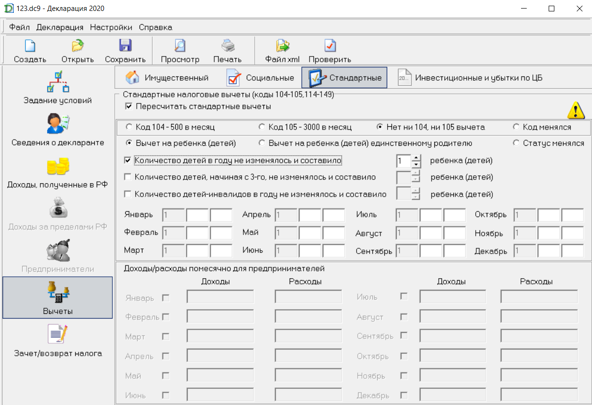

- «Социальные налоговые вычеты» 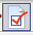

Заполняется для получения вычета за лечение, обучение, страхование жизни, взносов в пенсионные накопления.
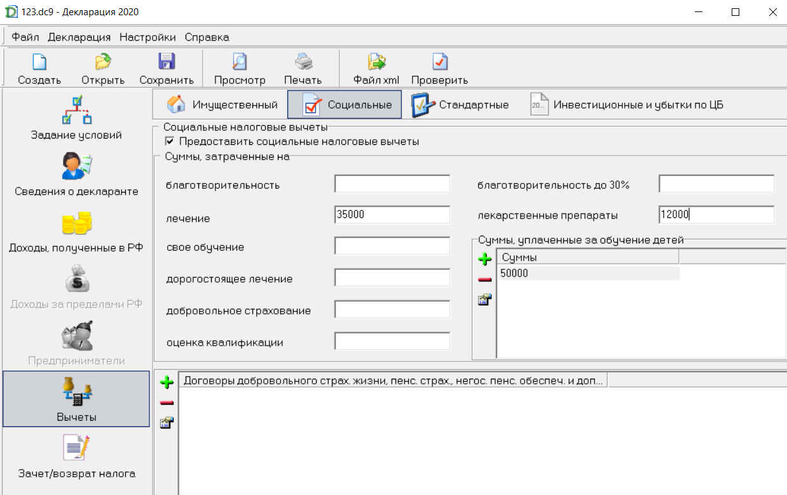
- «Имущественные налоговые вычеты»: 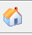

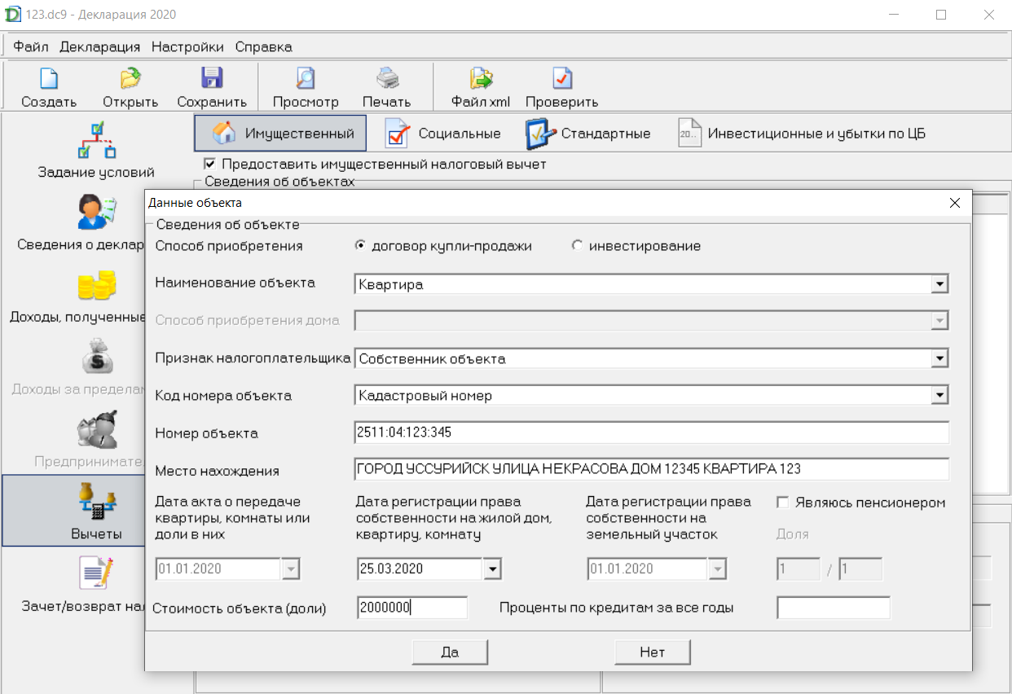

После заполнения полей «Данные объекта», нажимаем «ДА» :

5. В разделе «Зачет/возврат налога» 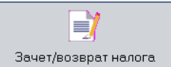вводим банковские реквизиты и сведения о счете для возврата налога:
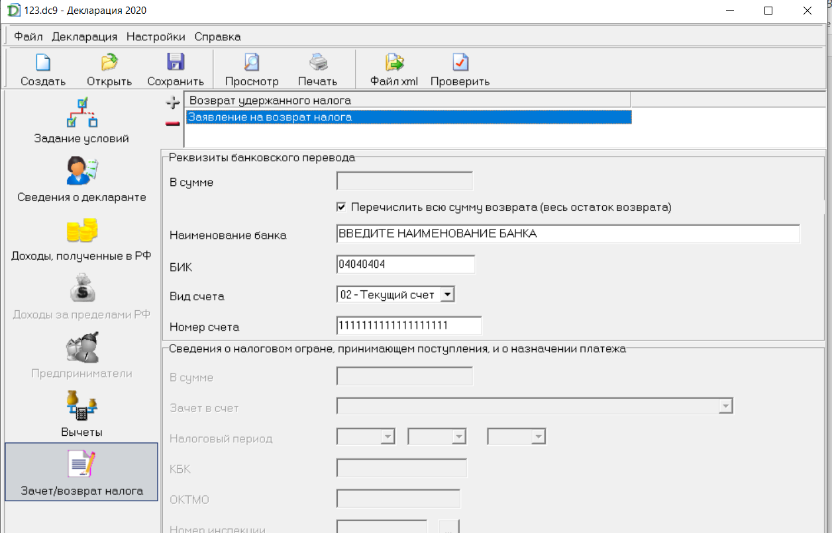
- Заключительным этапом заполнения декларации является проверка декларации:
- необходимо нажать на кнопку «Проверить»
в верхнем поле
- просмотр декларации

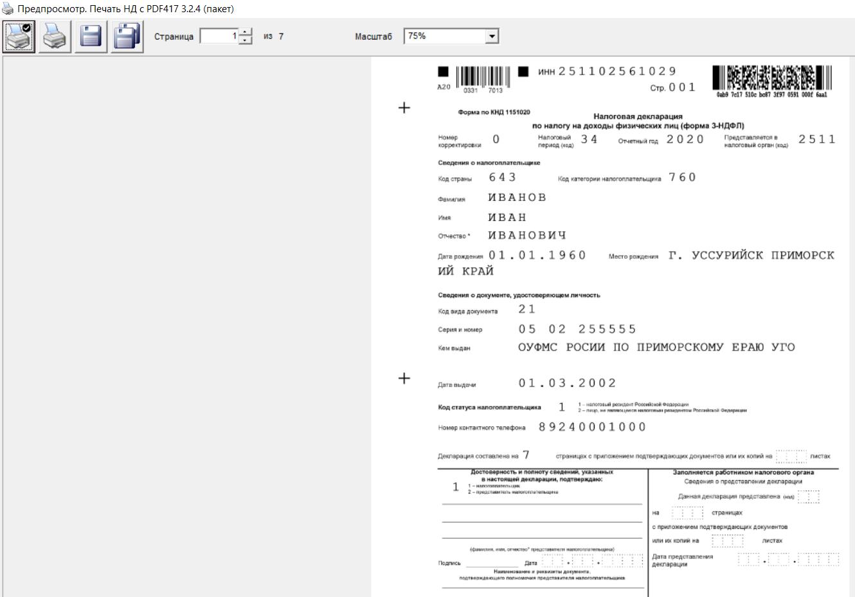
На экране отобразится декларация:

Далее можно распечатать декларацию, подписать ее
и сдать в инспекцию вместе с прилагаемыми документами.

Обратите внимание, декларация представляется
по месту жительства налогоплательщика.

